# 电子信息工程学院

实验报告书

|  |  |
| --- | --- |
| 课程名称： | VC++ |
| 题 目： | 窗口播放 |
| 实验类别： | 实验操作类 |
| 班 级： | 22级计算机科学与技术专升本班 |
| 学 号： | 2022020312 |
| 姓 名： | 魏志杰 |

|  |  |  |  |  |  |  |
| --- | --- | --- | --- | --- | --- | --- |
| 评语： | | | | | | |
| 实验态度： | 认真 | （ ） | 一般 | （ ） | 差 | （ ） |
| 实验结果： | 正确 | （ ） | 部分正确 | （ ） | 错 | （ ） |
| 实验理论： | 熟悉 | （ ） | 了解 | （ ） | 不懂 | （ ） |
| 操作技能： | 掌握 | （ ） | 一般 | （ ） | 差 | （ ） |
| 实验报告： | 规范 | （ ） | 一般 | （ ） | 差 | （ ） |
| 成绩： |  | | 指导教师： |  | | |
| 批阅时间： |  | | |

### 1、实验内容或题目

创建一个windows窗口，窗口内显示自己的姓名，在此基础上添加背景音乐，让音乐可以播放

2、实验目的与要求

（1）.掌握创建窗口的代码。

（2）.掌握在窗口绘画的函数及其代码编写。

（3）.掌握为窗口添加背景音乐的函数及其代码编写。

3、实验源程序及运行结果截图

(1)创建一个windows窗口，窗口内显示自己的学号姓名

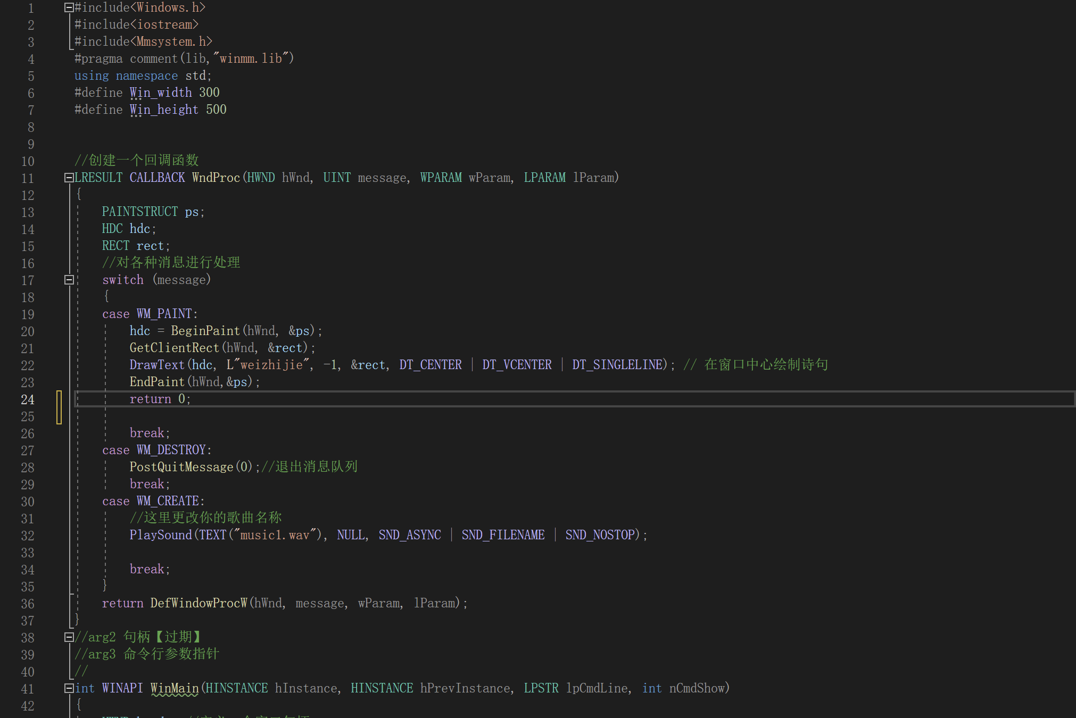

效果图：

图形用户界面, 文本, 应用程序

（2）创建一个windows窗口，窗口内显示自己的学号姓名，在此基础上添加背景音乐，让音乐可以播放

在题目一的基础上只需在程序代码中加入

case WM_CREATE:

PlaySound(TEXT("music1.wav"), NULL, SND_ASYNC | SND_FILENAME | SND_NOSTOP);

break;

实验体会：

创建窗口的步骤:

1.首先设计一个窗口类接着注册先前设计的窗口类。

调用 RegisterClassEx 函数注册窗口。

2.创建窗口。

调用 CreateWindowEx 函数创建窗口。函数原型：

// 返回值：创建成功返回创建的窗口句柄，失败返回NULL

HWND WINAPI CreateWindowExW(

_In_ DWORD dwExStyle, // 窗口扩展风格

_In_opt_ LPCWSTR lpClassName, //窗口类的名称

_In_opt_ LPCWSTR lpWindowName, // 窗口的名称

_In_ DWORD dwStyle, // 窗口创建的风格

_In_ int X, // 窗口左上角的点位于屏幕的横坐标

_In_ int Y, // 窗口左上角的点位于屏幕的纵坐标

_In_ int nWidth, // 窗口的宽度

_In_ int nHeight, // 窗口的高度

_In_opt_ HWND hWndParent, // 窗口所有者的句柄

_In_opt_ HMENU hMenu, // 菜单句柄

_In_opt_ HINSTANCE hInstance, // 所在模块的实例句柄

_In_opt_ LPVOID lpParam); // 在WM_CREATE中进行传递的参数

3.更新和显示窗口。

调用 ShowWindow 函数显示窗口。

4.应用程序消息循环。

调用 GetMessage 函数从调用线程的消息队列中取得一个消息。

示例中的使用：

while ((bRet = GetMessage(&msg, NULL, 0, 0)) != 0)

{

if (bRet != -1)

{

TranslateMessage(&msg);

DispatchMessage(&msg);

}

}

while 循环的结束，当 GetMessage 获取到的消息为 WM_QUIT 窗口退出，则返回 0（false） 当 GetMessage 的返回值不为 -1（获取消息失败）的时候，进行虚拟键转换和分发消息。

5.窗口消息处理过程。

LRESULT CALLBACK WndProc(HWND hWnd, UINT message, WPARAM wParam, LPARAM lParam)

{

switch (message)

{

case WM_DESTROY:

PostQuitMessage(0); // 程序退出

break;

default:

return DefWindowProc(hWnd, message, wParam, lParam); // 默认的窗口处理程序

}

return 0;

}

实验总结

是一个基本的Windows桌面应用程序，它播放一首音乐并显示一个窗口。下面是主要步骤的解释：

1. 定义并注册一个窗口类，该窗口类具有特定的窗口风格、回调函数、背景颜色和窗口名称等属性。
2. 创建一个窗口，并将窗口类的属性应用于该窗口。
3. 显示窗口并更新窗口，以确保其正确呈现。
4. 在窗口中播放音乐。该代码使用了Windows API中的PlaySound函数播放音乐，参数中指定了音乐文件名以及播放模式，如SND_ASYNC表示异步播放，SND_FILENAME表示播放的是一个文件，SND_NOSTOP表示在播放时不要停止正在播放的声音。此外，代码还使用了#pragma comment(lib,"winmm.lib")指令来引用winmm.lib库，这个库包含了PlaySound函数的实现。
5. 为了响应窗口的各种消息，程序使用了一个回调函数WndProc，该函数接收消息并采取相应的操作。例如，当窗口需要被重绘时，函数将在窗口中心绘制一个文本；当窗口被销毁时，函数将从消息队列中删除该消息并退出程序。